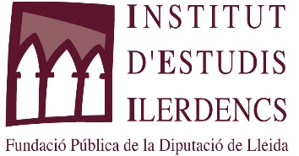

DECLARACIÓ EN APLICACIÓ DE LA LLEI 26/2015, DE 28 DE JULIOL, DE MODIFICACIÓ DEL SISTEMA DE PROTECCIÓ A LA INFÀNCIA I L’ADOLESCÈNCIA

Beneficiari
Entitat: |  | NIF:
Representant: |  | Càrrec:
Adreça: |  | Població:
CP: | Telèfon: | Comarca:

Actuació subvencionada
Pla econòmic per a ens locals en l’àmbit de la cultura de l’Institut d’Estudis Ilerdencs de Lleida per a l’any 2020
Cost total de la despesa: € | Import de la subvenció: €

En/Na , com a , en compliment del que disposa el que preveu la Llei 26/2015, de 28 de juliol, de modificació del sistema de protecció a la infància i l’adolescència, formula la següent

DECLARACIÓ:

Que l’actuació subvencionada:

Ensenyaments musicals
Activitats culturals i artístiques
Edició de revistes o altres publicacions periòdiques i originals de publicacions
Actuacions adreçades a la preservació de la programació cinematogràfica

Sí / no implica contacte habitual amb menors d’edat. En aquest cas, (nom de l'entitat) disposa de les certificacions legalment establertes per acreditar que les persones que participen en l’activitat no han estat condemnades per sentència ferma per algun delicte contra la llibertat i indemnitat sexual i, en cas que canviï alguna persona adscrita al projecte, es compromet a aportar una nova declaració responsable.

Signo a la data de la signatura electrònica.

El/La declarant,

Total de la despesa del compte justificatiu per a despeses corrents.

